Spannung Strom, Widerstand

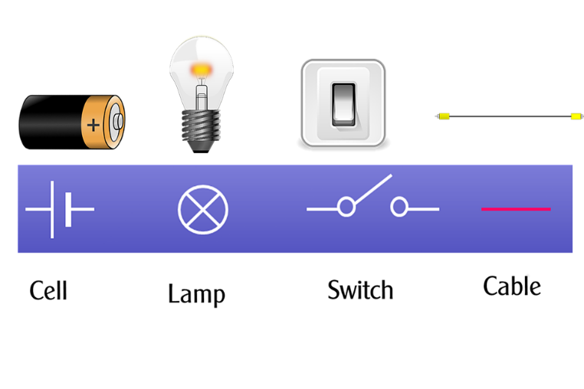
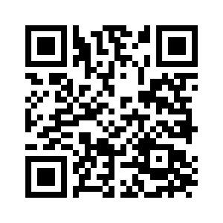
- Schau dir auf "youtube" das Video "Spannung und Stromstärke" an.
(https://www.youtube.com/watch?v=yzV1qwCHZ1I)

- Öffne mit deinem Smartphone oder Computer den Internetbrowser und gehe auf die Seite https://www.swm.de/dam/jcr:8dc91ce2-1bd4-4bc7-9700-84697d2068ab/lernspiel-spannung.swf
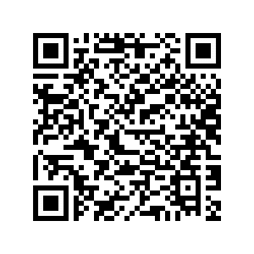

oder nutze den QR-Code , um das "Lernspiel - Spannung Strom,

Widerstand" zu finden und spiele das Spiel.

- Beantworte nach dem Spiel die Testfragen, die du unter dem folgendem Link https://learningapps.org/display?v=p1w7ocf6k19 oder bzw. mit dem QR-Code 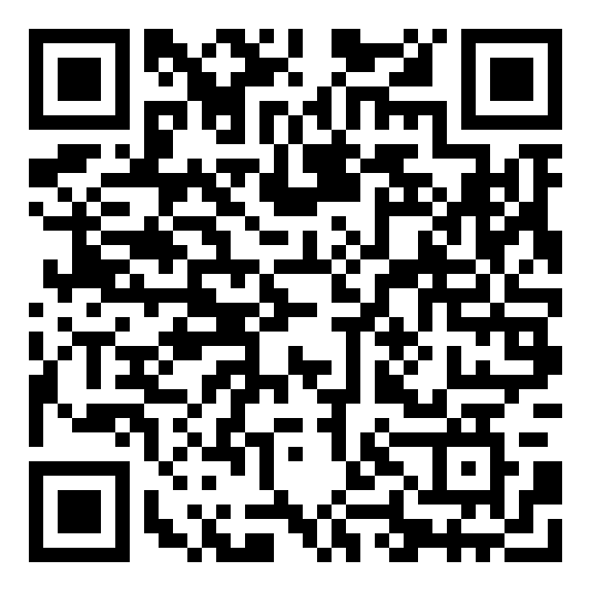 findest.

- Solltest du nicht alle Testfragen richtig beantwortet haben, gehe das Spiel noch einmal durch, bis du die Fragen beantworten kannst.

Du benötigst dafür einen Flash-Player. Installiere diesen aus dem App-Store vor dem Spiel. Achtung: Es gibt keinen Flashplayer für das iPhone. Installiere hier einen Flashbrowser, z. B. „Puffin“.

